Pozdravljeni, današnjo uro se bomo posvetili higieni v kuhinji. O tem smo se že veliko pogovarjali v šoli, pa tudi del naravoslovnega dneva je bil namenjen tej temi.

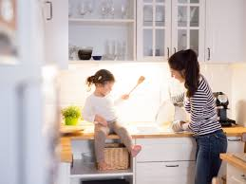

Naloga:
- Rešite naloge in vaje v DZ str. 40,41 (nekateri imate to že delno rešeno)
- Rešite naloge in vaje v DZ str. 46, 47 (vzdrževanje in čiščenje hladilnika, pravilno hranjenje živil)
V pomoč ti je dopis:
https://www.nijz.si/sl/higiena-v-domaci-kuhinji

in učbenik na spodnji povezavi: str. 57,58,59

https://www.ucimte.com/?q=interaktivni_ucbenik_prost_dostop/1000078#/stran57
(uporabiš Adobe Flash Player)

Želim ti lep dan.

